MODELO DE KOTTER

2020

DIPLOMADO DE ALTA GERENCIA



INTRODUCCIÓN
Este es un modelo catalogado como uno de los más eficientes porque con él se puede llevar a cabo tanto cambios en el desempeño como cambios en los procesos, en los objetivos organizacionales y en la innovación. Es un modelo multipropósito a nivel gerencial, pero en este caso este diplomado ha querido dirigir la mirada hacia la enseñanza de un plan de gestión del cambio en el desempeño del talento humano, puesto que son los colaboradores los que en realidad permiten la gestión del conocimiento, aportan sus competencias y comprometen su comportamiento en pro del logro de las metas individuales, el desempeño esperado y los objetivos organizacionales.
Siga los pasos que se observan en la siguiente gráfica para que usted como líder pueda orientar a su colaborador en la inserción de cambios en el puesto de trabajo y/o en su desempeño.

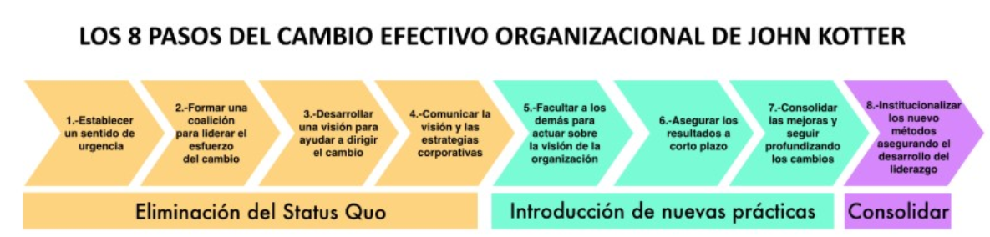
Figura 1. Modelo Kotter
Fuente: elaboración propia, modificado de gestionar-fácil

Etapas del modelo de Kortter
“En cada etapa, el líder acompañará a su colaborador a desarrollar los pasos para que pueda gestionar su propio cambio en el desempeño.”.
- Eliminación del statu quo: abandonar las viejas prácticas, los modos de hacer del colaborador. Invitarlo a dejar de lado, y sin temor, la forma como suele desarrollar sus procesos o actividades y permitirse probar otros procedimientos.

- Introducción de nuevas prácticas: adoptar nuevas conductas, nuevos procesos, exigirse a sí mismo al cumplimiento, debido a una nueva visión, no es fácil para el colaborador, pero en esta etapa se consolidan las mejoras, y el aprendizaje individual y colectivo se fortalece.

- Consolidación: es también llamada la etapa de la cooperación puesto que el cambio ya se ha introducido en una etapa previa y en ésta se necesita fortalecer que la nueva práctica o proceso se sostenga a largo plazo.

Plan de cambio



Bien…
Le invito, líder de la alta gerencia, a que extraiga de la evaluación del desempeño de su colaborador, una competencia técnica que haya detectado de nivel medio o pobre. Por ejemplo, en la pregunta 5 llamada “Productividad”, usted detectó que su colaborador consigue los objetivos en un nivel medio, es decir, con un puntaje de 2

Como la finalidad es ayudarle a su colaborador a mejorar este aspecto usted deberá ayudarle a gestionar el plan de cambio siguiendo los pasos que se mencionan a continuación:

Ínstelo a reflexionar sobre sus actitudes que le han impedido el logro de un objetivo en su puesto de trabajo. Del siguiente listado, ayúdelo a detectar si ha sido:
- Falta de comprensión del objetivo
- Falta de conocimiento o desconocimiento de los procedimientos
- Mal manejo del tiempo
- Falta de ayuda en la resolución de problemas
- Falta de comunicación o retroalimentación entre jefe y colaborador
- Desmotivación para lograr el objetivo

Establezca en él un sentido de urgencia por solucionar alguna de estas actitudes puesto que, de mantenerse en un estado estático, su desempeño no podrá avanzar, sino que sobrevendrá un grado de frustración que impedirá seguir el ritmo del grupo, su diálogo con el jefe se tornará cada vez menos fluido y los conflictos surgirán rápidamente.



Paso 1. Establezca en él un sentido de urgencia para modificar su debilidad.

Plantéele la importancia de elegir un colega como su acompañante para que le ayude a desarrollar una actividad o un proceso en el cual ha encontrado dificultades y en el momento actual se encuentra atorado. Hágale ver que trabajar colaborativamente con otro, conocer cómo lo hacen otros y dejarse rectificar por algún colega no es sinónimo de debilidad sino por el contrario sinónimo de estrategia para el aprendizaje. Asegúrese que él tendrá encuentros periódicos con su colega para que éste le acompañe paso a paso y lo vaya rectificando en sus actividades o en sus procedimientos, supervise sus desarrollos y le ayude a avanzar en pro del logro del objetivo.
Si obliga al colaborador a hacer de un modo concreto un proceso, sin este ser capacitado amplia y previamente, él se resistirá a hacerlo, lo hará, pero a su modo, como él lo entiende y lo procesa en su mente. Por ello es clave elegir una persona de influencia y acercarla a su colaborador para que ésta pueda, en un ambiente menos amenazante, supervisar y corregir los pasos que desempeña su colaborador.
Si usted no le presta apoyo, se mostrará desorientado, será errático y su eficiencia bajará. Este paso en el plan de gestión del cambio puede cambiar el nivel de productividad para bien o para mal de su colaborador. Y para el líder puede constituirse en un error fatal, ya que es probable que el objetivo lo logre, pero a un alto costo en el tiempo o en el desgaste emocional individual y organizacional.

Paso 2. Forme una coalición para liderar el esfuerzo del cambio
Recuerde que el esfuerzo del cambio debe ser apoyado y no juzgado; debe ser orientado y no desvalorado. Abrirse al cambio ya supone que el colaborador ha permitido que su colega vea su debilidad (desconocimiento del tema, por ejemplo) y esta situación resulta amenazante o vergonzosa para el colaborador. Por ello, elegir el colega facilitador para su colaborador es clave, pues de él dependerá, en gran parte, ayudarle al colaborador abandonar su statu quo y abrir su mente a una forma de hacer.
Como usted lo observa, esta etapa es muy psicológica y cuanto más motive, utilice el tacto emocional y construya confianza, más probabilidades de éxito en el cambio va a conseguir.



Defina una visión del cargo de su colaborador, es decir, defina el alcance que usted como líder quiere que logre ese cargo. Señálele un camino amplio a su colaborador, inspírelo a lograr más con su cargo, motívelo a revisar sus prácticas y hágale saber que su interés como jefe y líder estriba más en recibir sus aportes y sus compromisos que sus funciones. Muéstrele en el mapa de los macroprocesos de la organización dónde se ubica ese cargo y la importancia que reviste para el cumplimiento de los objetivos organizacionales. Explíquele cómo al pertenecer al macroproceso estratégico, o misional o de apoyo de la organización, la proyección del cargo es vital y amplia.
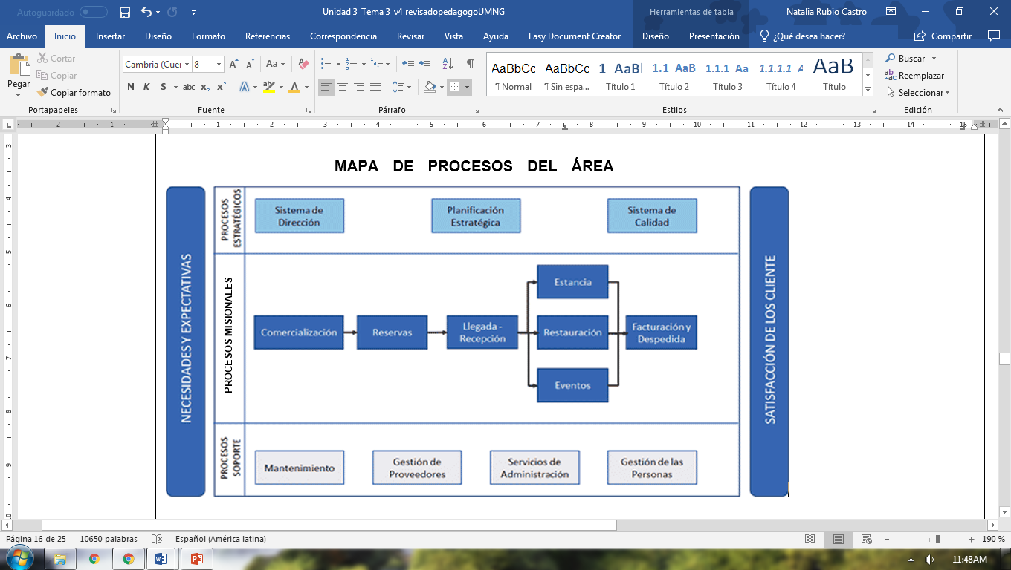
Figura 2. Mapa de procesos del área
Fuente: aiteco (s.f)

Paso 3. Desarrolle una visión para ayudar a dirigir el cambio.

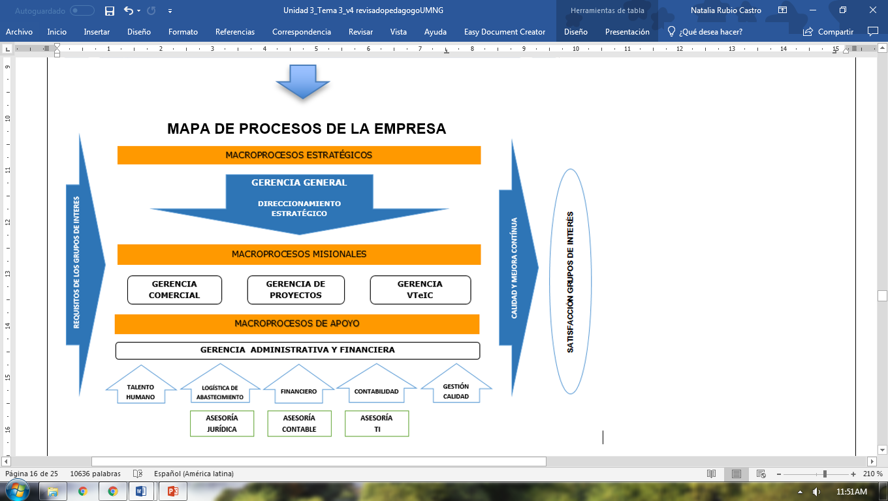

Figura 3 Mapa de procesos de la empresa
Fuente: aiteco (s.f)

Explíquele cómo será la empresa en el futuro (por ejemplo, en cinco años) gracias a la introducción de los cambios que él, como colaborador, realice en el cargo. Y finalmente, desarrolle una visión del perfil de su colaborador y hágale saber a él, cuánto espera que crezca dentro de la organización.



Comuníquele a su colaborador la necesidad de que él cambie para seguir avanzando y fortaleciéndose en su cargo. Hágale ver que gestionar el cambio, le permitirá cumplir más frecuentemente con los objetivos organizacionales (debilidad detectada de él en su evaluación de desempeño) y esto redundará tanto en sus resultados como en su posición interna dentro de la organización.

Argumente de forma estadística, comercial, académica, social y competitivamente sobre lo que puede conseguir el colaborador mejorando o cambiando su cargo, y cuánto alcanza la organización. Si comunica el propósito permanentemente al talento humano que le urge cambiar, le estará lanzando un mensaje de liderazgo inspiracional, de planeación hacia el futuro, de inclusión y no de exclusión, de asegurarle que él está incluido en los nuevos planes de la organización.

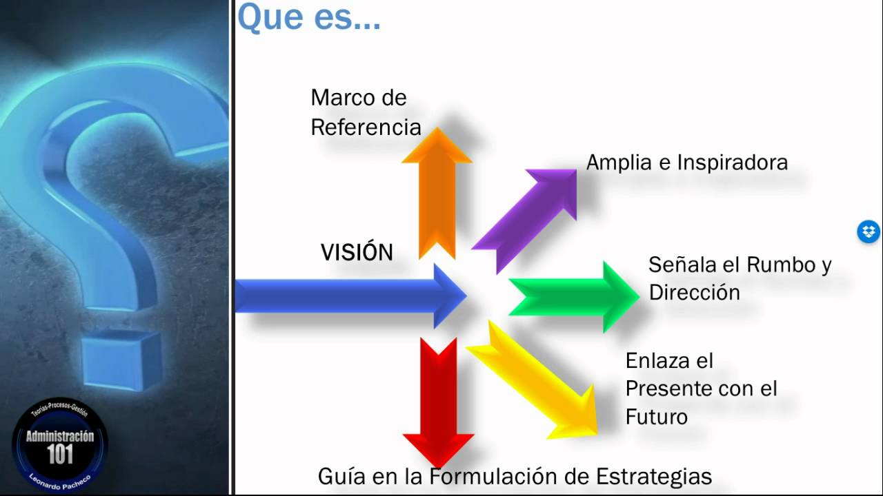
Figura 4 Mapa de procesos de la empresa
Fuente: youtube (s.f)

Paso 4. Comunique la visión y las estrategias corporativas


Si esto lo logra usted como líder desarrollará una competencia estratégica porque le ayudará a instalar la convicción en el colaborador de que es ventajoso adoptar el cambio y superar su debilidad. Un líder que se compromete con capacitar, ayudar y esperar a que su colaborador mejore e introduzca cambios, es un líder que a mediano plazo está invirtiendo en fidelidad, calidad y compromiso de su colaborador.

Reúnase con su colaborador e infórmese de los avances que ha logrado con el colega ayudador. Valide en qué medida ha podido cambiar e identifique cambios adicionales que debe incluir su colaborador y que exigen de permiso o autorización institucional e inicie la siguiente etapa, la cual es la de implementación del cambio.



Paso 5. Facultar a los demás para actuar sobre la visión de la organización

Reúna a su colaborador con un experto organizacional (bien puede ser un académico, un ingeniero del área de producción, un psicólogo de la dirección de talento humano) y facúltelo de autoridad sobre su colaborador para:
- Detectar un cambio institucional: suponga que si su colaborador no logra cumplir los objetivos organizacionales es porque a él no le llega toda la información que necesita para completar sus procedimientos.

- Señale si al compartirle una investigación de mercado o una estadística, le ayudaría a su colaborador a hacer cambios sustanciales en su cargo, y asegúrese de conseguir el aval institucional para su colaborador, argumentado sobre el concepto del experto.

- Reúnase usted como líder con su colaborador y revise el documento donde se haya descrito el perfil del cargo. Revise con él el objetivo, el alcance y las responsabilidades que debe cumplir en su cargo. Muéstrele sobre este documento, qué responsabilidad o función está dispuesto a relevarlo o apoyarlo mientras él se coloca al día con su cargo, o mientras él introduce un cambio sustancial que le implica dejar de lado otras responsabilidades. Revise las funciones especialmente las que están alineadas con la misión, la visión y los objetivos organizacionales y asegúrese que su colaborador tiene claro la misión de su cargo o del área en la cual él se desenvuelve y cómo ésta responde a la misión de la empresa. Revise el objetivo de su cargo y analice con él a cuál objetivo estratégico organizacional responde.

Paso 6. Asegure los resultados a corto plazo
- Una vez identificados los vacíos, pregúntele a él cuáles son los correctivos que él propone y negocie con él los cambios que usted considera necesarios, los que él quiere hacer y los que necesita la organización.
- Seleccione y decida qué cambios (los más urgentes) va a introducir en el cargo de su colaborador para corregir el incumplimiento de los objetivos. Defina metas a corto plazo y entregas, de tal manera que tanto usted como líder y su colaborador vayan.
- fortaleciendo el trabajo en equipo debido al logro de metas cortas pero exitosas en la gestión del cambio.
- Haga un acta en la cual defina los tiempos a corto plazo en los que se debe ir implementando los cambios. Y cómo éstos se deben ir reflejando en los procesos del colaborador.
- Monitoree y apoye constantemente a su colaborador para corregir alguna desviación durante el proceso de implementación del cambio. El colaborador se sentirá más seguro si usted va aplaudiendo y/o retroalimentando sus logros y los cambios que ha implementado en el cargo.
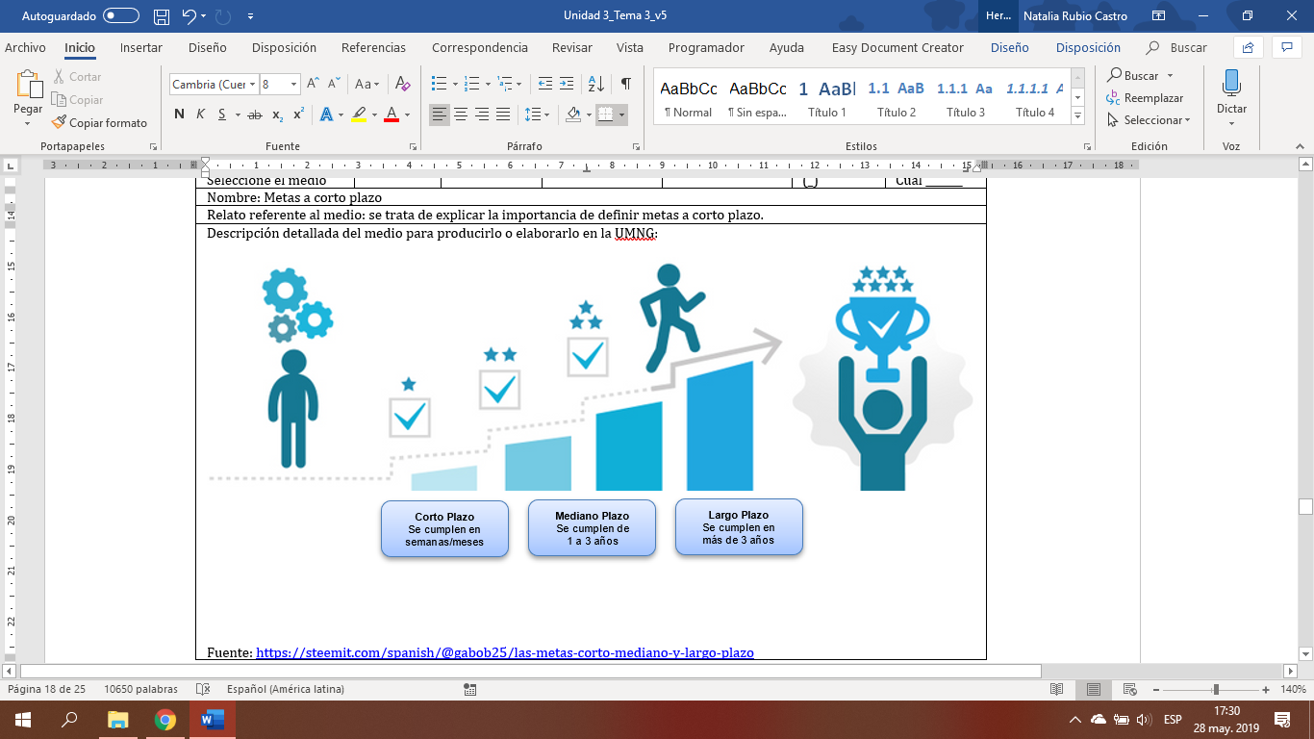
Figura 5. Metas a corto plazo
Fuente: Steemit.com

Una vez que se han conseguido triunfos a corto plazo y tanto usted como su colaborador se sienten satisfechos de los nuevos procesos o de los modos de hacer distintos que ha logrado introducir su colaborador al puesto de trabajo, construya sobre el cambio, es decir, consolide las mejoras:

- Levante junto a su colaborador una bitácora, especificando cómo era el anterior proceso, actividad o procedimiento y cómo es ahora. Conserve la trazabilidad del cambio que se ha logrado hasta ahora.

- Redacte un acta y firme junto a su colaborador un compromiso institucional de cómo será en adelante sus actividades o sus funciones o su nuevo proceso. Muéstrele su respaldo y su interés por ayudarle a consolidar los cambios a largo plazo.

- Si algún grupo o autoridad externa amenaza la posibilidad de formalizar o institucionalizar los cambios que su colaborador y usted han implementado en el cargo, resuelva con prontitud estas barreras y facilite el camino de su colaborador para que siga en pro de la conquista y la consolidación de los cambios. Si usted llegara a dejarlo solo en el camino, esas amenazas externas lograrán desafiarlo o disminuir lo que su colaborador ya ha avanzado, olvidándose de sus metas cambios ya conquistados.

Paso 7. Consolide las mejoras y siga profundizando los cambios
- Recuérdele a su colaborador que aún no ha llegado al final del recorrido y que es muy tarde para abandonar lo ya logrado. Hágale ver los sobrecostos que traería consigo este abandono de cambios y las ventajas de mantenerlos constantes en su desempeño.

Este paso hace referencia no solo a anclar el cambio en la conducta de un individuo sino a replicar la gestión del cambio en otros individuos de la misma área en la cual usted funge como líder. Socializar los cambios ante todo el grupo de trabajo trae beneficios importantes pues al individuo que ha sido evaluado y que ha sido invitado a un cambio en su puesto de trabajo le conviene hacer saber a sus colegas que ha salido victorioso de ese proceso de mejora.

Por tanto, la cultura de la empresa puede ser un gran motivador a la hora de hacer cambios en otros puestos de trabajo. Recordemos que la cultura corporativa no solo es la suma de varias conductas sino también la suma de las creencias, de los valores, de las expectativas y de la filosofía laboral.
Hacer ver que el cambio no se ha producido debido a nadie en particular, sino al compromiso decidido, valiente y responsable del mismo colaborador es clave, puesto que con este mensaje se motivará a otros a valorar la evaluación de desempeño como una oportunidad útil y ventajosa para cada colaborador y no como una ocasión de amenaza. Se podrá valorar también el rol que el líder ha jugado en el proceso de su compañero y esto les permitirá leer a su líder como una figura fuerte pero confiable, exigente, pero apoyador, un líder que ha facilitado al colaborador adaptarse a los cambios requeridos por la organización en vez de desvalorarlo, enjuiciarlo o exigirle demasiado.
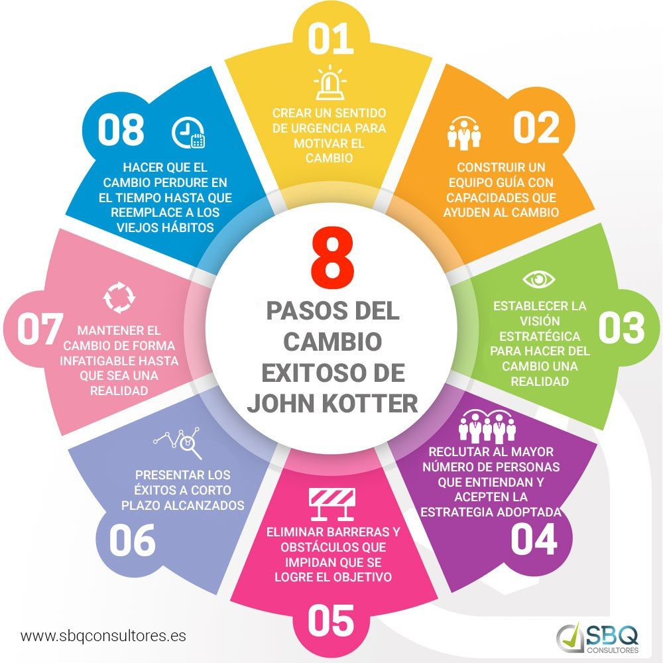
Figura 6. Pasos del cambio exitoso
Fuente: nahunfrett (s.f)

Paso 8. Institucionalizar los nuevos métodos asegurando el desarrollo del liderazgo
Conclusión
Tomando como base las explicaciones de Kotter (2012), se puede afirmar que es necesario para el líder evitar que el proceso de cambio se desvanezca, puesto que la gestión del cambio exitosa en un puesto de trabajo le permitirá a él y a su grupo ser competitivo, innovador, comprometido y productivo. Por ello, anclar el cambio en la cultura de la empresa será el equivalente a inculcar la idea de que en la empresa se pueden lograr cambios debido a una nueva filosofía y al respaldo sincero e institucional de su líder.

Finalmente, es útil y significativo implantar y promover que el futuro de su organización dependerá de que tanto colaboradores como líderes sean capaces de conducir el cambio y de hacerlo sostenible en el tiempo. Además, hacer comprender que el cambio es algo permanente que vale la pena asumir como una oportunidad y no como una amenaza, al cual se debe recibir como una ocasión de la que se puede derivar lo mejor.

Dependiendo del tipo de gestión de cambio que el líder de la alta gerencia apoye e impulse en el puesto de trabajo de su colaborador, sin duda, será responsable de la actitud de vida laboral de todo su equipo de trabajo. Otros verán que el cambio no ha sido ni conflictivo ni improductivo, sino por el contrario ventajoso. Así los colaboradores querrán asumirlo en vez de resistirlo. Y del mismo modo sucederá en toda la organización, a la cual, si se le presenta el cambio como una oportunidad de poder sacar lo mejor de nosotros mismos, fácilmente accederá a construir y a anclar (institucionalizar) el cambio en la organización por el valor de sus beneficios.

Indicaciones para el diseñador:
La idea es generar una especie de revista interactiva, la idea es que al hacer clic en la parte inferior de la hoja el estudiante vaya pasando la página, por otro lado, es importante que la imágenes tengan zoom.
Seguir las siguientes referencias graficas:
https://www.3dissue.com/es/ejemplos-revista-digital.html
https://issuu.com/wholekitchen/docs/magazine14

